فرمت طرح کسب و کار

(Business Plan)

تاریخ تهیه: اسفند 1402

گردآورنده: باینو

فهرست عناوین اصلی

فصل 1-اطلاعات کلی کسب و کار: 4

1-1-اطلاعات استارتاپ……………………………………….. 4

1-2-اطلاعات مدیر کسب و کار…………………………………………………………………….. 4

1-3-اطلاعات تیم………………………………………………………………………….. 4

فصل 2- خلاصه مديريتي...................... 6

2-1—مساله، راه حل و بازار هدف 6

2-2-محصولات و خدمات و مدل درآمد…………………..…….. 6

2-3-تحليل رقبا……….. 6

2-4-مزیت انحصاری یا رقابتی..................................................……………………… 6

2-5-وضعيت حال و آينده…………….. **Error! Bookmark not defined.**

2-6-طرح بازاريابي……………… 6

فصل 3- معرفي عمومي طرح……….................. 7

3-1-مشکل ...........................................................................................…………….. 7

3-2-راه حل............................................…………… 7

3-3-نقش طرح در زنجیره ارزش بنیاد مستضعفان .............................………… 7

3-4-بازار هدف……………….. 7

3-5-اندازه بازار....................................................................................................................................... 8

3-6-کانال های فروش و هزینه جذب مشتری............................................................................................................……………………… 8

3-7-مشتریان اولیه‌ی شما چه کسانی هستند؟ و چرا؟…………………. 8

3-8-لیستی از مشتریان کنونی خود ارائه نمایید:…………………… 8

3-9-ارزشی که استارتاپ شما خلق می‌کند را شرح دهید: (حداکثر 3 سطر)……………………. 8

3-10-محصولات و خدمات استارتاپ……………… 9

3-11-آیا این محصول تا به حال مشتریان و کاربران عرضه شده است ؟…………………….. **Error! Bookmark not defined.**

3-12-چه نشانه‌ای وجود دارد که این محصول مشکل کاربران شما را حل می‌کند؟…………………. 9

3-13-آیا بر اساس نظرات مشتریان تا به حال تغییری در محصول ارائه داده‌اید؟…………………….. 9

3-14-مدل كسب درآمد از ارزش خلق شده………………….. 9

3-15-تحليل رقبا…………….. 9

3-16-تحليل ريسك…………… 10

3-17-دستاوردها……………. 10

3-18-اهداف آتي…………………… 10

فصل 4-فصل سوم: طرح بازاريابي……. 11

4-1-استراتژي رشد……………… 11

4-2-برنامه بازاريابي…………. 11

4-3-استراتژي ورود به بازار…………….. 11

فصل 5-فصل چهارم: مديريت و سازمان…………. 12

5-1-ساختار حقوقي………….. 12

5-2-بنيانگذاران و كاركنان كليدي…………… 12

فصل 6-فصل پنجم: ابعاد فنی 13

6-1-مؤلفه های فنی کلیدی محصول یا خدمت خود را تبیین نمایید……………… 13

6-2-محصول از چه مواد اولیه ای تولید می شود؟………………… 13

6-3-محصول یا خدمت در چه فرآیند و روشی تولید یا ارائه می شود؟…………………. 13

6-4-محصول یا خدمت چه کاربردهایی دارد؟…………………… 13

6-5-فناوری استفاده شده در طرح را تشریح نمایید؟…………. 13

فصل 7-فصل ششم: ابعاد مالی 15

7-1-درآمد / هزینه………….. 15

7-2-اطلاعات درآمد و هزینه سالانه واقعی و پیش‌بینی (همه اعداد به میلیون تومان)……………….. 15

7-3-جذب سرمایه (همه اعداد به میلیون تومان)………………… 15

فصل 8-فصل هفتم: مجوزات، تائیدیه ها و گواهینامه ها…………. 17

8-1-ادعاهای علمی شامل ابعاد مختلف فنی طرح و صحت اطلاعات مطرح شده را معرفی و شرح نمائید……………………….. 17

8-2-شرکت گواهینامه ها و مجوزهای لازم را دارد؟……………….. 17

8-3-گواهی نامه ها و مجوزهای شرکت از لحاظ کمی کفایت می کند و در مقایسه با شرکت های مشابه در چه وضعیتی قرار دارد؟…………….. 17

فصل 9-فصل ششم: ضمائم………… 18

# اطلاعات کلی کسب و کار:

## اطلاعات استارتاپ:

* نام کسب و کار: باینو
* وب سایت: www.buynowstores.com
* آدرس اینستاگرام:
* نرم‌افزار موبایل[1]: app.buynowstores.com
* صنعت فعالیت: فروشگاه هوشمند
* تاریخ شروع فعالیت کسب و کار (با ذکر ماه و سال): آبان 1396
* تاریخ ارائه‌ی محصول یا خدمت[2] (با ذکر ماه و سال): خرداد 1398
* آدرس دفتر کار: تهران، محله تهرانپارس، اتوبان شهید سردار باقری، کوچه شاهد، پلاک 44، طبقه اول
* آیا شرکت ثبت ‌شده دارید ؟ (نام شرکت و تاریخ ثبت و شماره ثبت) شرکت گسترش فناوری فروش هوشمند ویرا شماره ثبت 579333 تارخ ثبت 26 خرداد 1400
* آیا سابقه‌ی حضور در شتاب‌دهنده‌‌‌ها یا مراکز رشد را دارید؟ (نام موسسه و درصد سهام آنها را ذکر کنید) خیر
* خلاصه‌ای از کسب و کار خود شرح دهید (حداکثر در 3 سطر):  
  کسب و کار باینو یک سیستم جامع جهت فروش کالاهای مصرفی در فروشگاه‌های فیزیکی هوشمند بدون فروشنده است. این فروشگاه‌ها به صورت یخچال و شلف هوشمند بوده و در نقاطی مانند ادارات و سازمان ها، مدارس و دانشگاه، باشگاه ها و مجتمع های مسکونی مستقر می‌گردد و سهولت دسترسی به کالاهای مصرفی را برای کاربران این نقاط ایجاد می‌نماید.

هوشمندی فروشگاه ها به این معناست که با استفاده از سنسورهای تعبیه شده در طبقات و سیستم سخت افزاری و نرم افزاری موجود، خریدار و کالای خریداری شده توسط ایشان به صورت اتوماتیک توسط فروشگاه شناسایی شده و مبلغ خرید مشتری به صورت خودکار از حساب کاربری ایشان کسر می‌گردد.

## اطلاعات مدیر کسب و کار:

* نام مدیر: مصطفی فکری دودران
* تلفن همراه: 09101691879
* تلفن ثابت: 02128422757
* آیدی تلگرام:
* ایمیل: mst.fekri@gmail.com

## اطلاعات تیم:

* تعداد اعضای تیم استارتاپ (شامل بنیانگذاران و کارکنان): 30 نفر
* اطلاعات کامل همه‌ی اعضای تیم استارتاپ خود را در جدول زیر کامل کنید.

|  |  |  |  |  |  |  |  |
| --- | --- | --- | --- | --- | --- | --- | --- |
| ردیف | نام و نام‌خانوادگی | عنوان یا نقش | درصد سهام | نوع همکاری[3] | تلفن همراه | ایمیل | سن |
| 1 | مصطفی فکری دودران | مدیرعامل | 27.39 | تمام وقت | 09101691879 | mst.fekri@gmail.com | 35 |
| 2 | شبنم رهبری راد | رییس هیات مدیره | 4.98 | مشاور | 09127946255 | sh.rahbarirad@ggmail.com | 32 |
| 3 | علی شبانی | CTO | 7 | تمام و قت | 09304900220 | alish@buynowstores.com | 32 |
| 4 | جلال مهربان | مدیر توسعه سخت افزار | - | پاره وقت | 09356544084 | j.mehraban@buynowstores.com | 31 |
| 5 | نشاط کریمی سامیان | مدیر زنجیره تامین | - | تمام وقت | 09146816649 | n.karimi@buynowstores.com | 36 |
| 6 | امیرمهدی واقعی | مدیرمالی | - | پاره وقت | 09125984714 | a.vaghei@buynowstors.com | 26 |
| 7 | نگار نژادی | مدیر بازاریابی | - | تمام وقت | 09124901893 | n.nezhadi@buynowstores.com | 32 |
| 8 | شیرین زمزم | مدیر فروش | - | تمام وقت | 09196481680 | sh.zamzam@buynowstores.com | 39 |
| 9 | شهاب همتیان | مدیر CRM | - | تمام وقت | 09123486801 | sh.hematian@buynowstores.com | 35 |
| 10 | ریحانه ناصری | سرپرست منابع انسانی | - | تمام وقت | 09129471431 | r.naseri@buynowstores.com | 25 |
| 11 | فرناز فراکش | سرپرست حسابداری | - | تمام وقت | 09125236919 | f.farakesh@buynowstores.com | 33 |
| 12 | پژمان آفرین زاد | سرپرست انبار | - | تمام وقت | 09192028631 | p.afarinzad@buynowstores.com | 31 |
| 13 | ترانه افسر | مسئول دفتر | - | تمام و قت | 09123096223 | t.afsar@buynowstores.com | 34 |
| 14 | شایسته پورسلطان | توسعه دهنده فرانت اند | - | تمام و قت |  |  |  |
| 15 | عرشیا محمدی | حسابدار | - | تمام وقت |  | a.mohammadi@buynowstores.com | 22 |
| 16 | امیر حسین توسلی | کارشناس زنجیره تامین | - | تمام وقت | 09357257475 | a.tavassoli@buynowstores.com | 29 |
| 17 | پرهام ابوالحسنی | انبار دار | - | تمام وقت | 09101151322 |  | 19 |
| 18 | محمد مهدی پورزارع مزرعه حسینی | انباردار | - | تمام وقت | 09127947139 |  | 25 |
| 19 | محمد عباسی | انباردار | - | تمام وقت | 09039577327 |  | 37 |
| 20 | محمد حسین فردحسینی | توزیع کننده | - | تمام وقت | 09126898441 |  | 55 |
| 21 | ایمان سالاریه | توزیع کننده | - | تمام وقت | 09380937290 |  | 40 |
| 22 | حمید ولایی حسن پور | توزیع کننده | - | تمام وقت | 09197235012 |  | 44 |
| 23 | عامر اسکندری | توزیع کننده | - | تمام وقت | 09103549105 |  | 42 |
| 24 | رضا حسین آبادی | توزیع کننده | - | تمام وقت | 09367893223 |  | 34 |
| 25 | سعید ملک پور | توزیع کننده | - | تمام وقت | 0919674712 |  | 42 |
| 26 | محسن جعفری | توزیع کننده | - | تمام وقت | 09194278413 |  | 44 |
| 27 | مسعود حسین پور کوهکنار | توزیع کننده | - | تمام وقت | 09122259253 |  | 30 |
| 28 | شهرام بنا | تکنسین تولید | - | تمام وقت | 09357822918 |  | 54 |
| 29 | محمدرضا کمیجانی | تکنسین تولید | - | تمام وقت | 09124546341 |  | 31 |
| 30 | امیرمحمد سعیدی | تکنسین تولید | - | تمام وقت | 09127615071 |  | 23 |
| 31 | پویا مداح | تکنسین تولید | - | تمام وقت | 09128398933 |  | 34 |

* اعضای کلیدی استارتاپ از چه زمانی بایکدیگر آشنا شدند؟ (سابقه‌ی همکاری و آشنایی):

مصطفی فکری و شبنم رهبری راد و نشاط کریمی از سال 94 سابقه آشنایی و همکاری در شرکت کاله را داشته اند، همچنین مصطفی فکری و علی شبانی و جلال مهربان از سال 96 سابقه آشنایی و همکاری در کسب و کار های استارتاپی را داشته اند. همچنین شبنم رهبری راد و نگار نژادی و شهاب همتیان از سال 93 سابقه آشنایی داشته اند.

# خلاصه مديريتي

## توصيف مسأله و راه حل آن و بازار هدف

مساله : عدم سهولت دسترسی به کالاهای مصرفی در محل مصرف و مکان هایی مانند شرکت ها و به طور کلی داخل ساختمان ها

راه حل : عرضه کالاهای مصرفی از طریق فروشگاه های هوشمند بدون فروشنده در نزدیک ترین فاصله به مصرف کننده و بدون هزینه اضافه

بازار هدف : شرکت ها و سازمان ها، مدارس، دانشگاه ها، ساختمان ها و برج های مسکونی بیش از 20 واحد و هتل ها

## شرح محصولات و خدمات و مدل كسب درآمد

محصول باینو یک راهکار فروش هوشمند بدون فروشنده کالاهای مصرفی شامل فروشگاه های فیزیکی هوشمند، سیستم نرم افزاری تحلیل و پشتیبانی و خدمات شارژ و توزیع کالاهاست که با استقرار در اماکنی همچون شرکت ها، مدارس و دانشگاه و مجتمع های مسکونی کالاها مصرفی مورد نیاز را در نزدیک ترین فاصله و آسان ترین روش خرید به مصرف کننده ارائه میدهد.

مدل کسب درآمد باینو از محل فروش کالاهای مصرفی در فروشگاه های هوشمند خود و نیز تبلیغات برند ها در موثرترین نقطه تماس با مصرف کننده است. در واقع باینو یک کسب و کار خرده فروشی (Retailer) است که کالاهای مصرفی را در یک لاین جدید که قبلا امکان ارائه کالاها در آن وجود نداشته است و با راهکار و تجربه ای جدید عرضه می کند.

## تحليل رقبا

کسب و کار و محصول دقیقا مشابه با باینو در بازار ایران تنها یک نمونه وجود دارد با نام کیوبی که 3 سال بعد از شروع فعالیت باینو و با کپی برداری از محصول باینو وارد بازار شده است. در حال حاضر برند شناخته تر باینو در بازار، تعداد 3 برابری فروشگاه های فعال باینو در مقایسه با کیوبی، هزینه تمام شده کمتر ساخت فروشگاه های باینو، وجود دو نوع فروشگاه شلف هوشمند و یخچال هوشمند باینو در مقایسه با تنها نوع یخچالی در کیوبی و تجربه و سابقه تیم مدیریتی و اعضای کلیدی باینو در صتعت خرده فروشی و FMCG از مزیت های اصلی باینو نسبت به این رقیب می باشد.  
علاوه بر این هر نوع سرویسی که به نوعی عرضه محصوات مصرفی برای مشتریان هدف باینو را تسهیل می کند به نوعی میتوان به عنوان رقیب باینو در بازار در نظر گرفت. مهم ترین این کسب و کار ها سرویس های دلیوری و سوپرمارکت های آنلاین، سوپرمارکت های محلی و کسب و کار های وندینگ ماشین خواهد بود. در مقایسه با تمامی این کسب و کار باینو دارای سهولت و سرعت بیشتر و هزینه کمتر و تجربه خرید بهتری در بازار هدف خود می باشد.

## مزیت انحصاری یا رقابتی کسب و کار خود را شرح دهید.

1. کاربری بسیار ساده و راهکار کاملا منطبق با نیاز مشتری
2. فناوری به روز و طراحی و پیاده سازی با بالاترین سطح و دقت در بخش فنی اعم از نرم افزار و سخت افزار
3. تجربه و سابقه اعضای کلیدی و مدیرتی تیم در صنعت

## برنامه بازاريابی

فعالیت های بازاریابی باینو در 2 سطح B2B و B2C متمرکز خواهد بود.

در سطح B2B باینو با به کارگیری ابزارهای معرفی خود در فضای آفلاین و آنلاین از قبیل حضور در رویدادها و نمایشگاه ها، فعالیت در شبکه های اجتماعی به خصوص لینکدین، SEO، تبلیغات بنری، تبلیغات ایمیلی و ارتباط مستقیم با بخش های منابع انسانی و مدیریتی سازمان ها و مشتریان هدف خود اقدام به ارائه راهکار خود جهت استقرار فروشگاه های باینو در لوکیشن های مورد نظر خواهد کرد.

اما در سطح B2C فعالیت های بازاریابی باینو با هدف ایجاد ارتباط موثرتر با مصرف کننده نهایی و وفادارسازی ایشان و جذب کاربران جدید انجا خواهد شد. این بخش با به کارگیری روش های رایج در صنعت خرده فروشی از قبل پروموش و تخفیف های دوره ای، اس ام اس های تبلیغاتی، بسته های تشویقی، معرفی محصولات و کالاهای عرضه شده در فروشگاه ها، کمپین های شبکه های اجتماعی و ریفرال مارکتینگ برای جذب کابران جدید، موتور محرک باینو در افزایش عمق فروش و نرخ تبدیل در هر فروشگاه خواهد بود.

# معرفي عمومي طرح

## مشكلي كه اين طرح براي حل كردن آن ايجاد شده است.

هر ايده ي نوآورانه براي حل يك مشكل يا با انگيزه ي هدف قرار دادن يك فرصت كسب و كاري ايجاد شده است. در اين قسمت مشكل (مسأله) اصلي كه ايده ي شما براي حل كردن آن طراحي شده است را توضيح دهيد.

عدم سهولت دسترسی به کالاهای مصرفی در محل مصرف و مکان هایی مانند شرکت ها و به طور کلی داخل ساختمان ها

## راه حل نوآورانه براي حل مشكل

ايده يا طرح شما مشكل مطرح شده در بخش قبلي را چگونه حل ميكند؟ اين راهحل نسبت به راهحلهاي موجود چه نوآوري خاص و متمايزي دارد؟ لطفاً در پاسخ به پرسشهاي اين قسمت صريح و دقيق باشيد و از كلي گويي بپرهيزيد.

عرضه کالاهای مصرفی از طریق فروشگاه های هوشمند بدون فروشنده در نزدیک ترین فاصله به مصرف کننده و بدون هزینه اضافه

## نقش طرح در زنجیره ارزش بنیاد مستضعفان را شرح دهید.

همکاری مشترک باینو با مجموعه بنیاد مستضعفان دارای ظرفیت های متعددی جهت ارزش آفرینی مشترک برای هر دو مجموعه خواهد بود.

تجهیز شرکت های و سازمان های تابعه مختلف بنیاد مستعضعفان با فروشگاه های هوشمند باینو از طرفی شبکه مشتریان باینو و تعداد فروشگاه های فعال آن را توسعه خواهد داد و از سوی دیگر امکان ارائه خدمات رفاهی با کیفیت بالاتری را همراه با فناوری روز برای پرسنل و کارکنان شرکت های تابعه و زیر مجموعه های بنیاد مستضعفان را فراهم می کند. این امر علاوه بر افزایش رضایت کارکنان سازمان ها، آنچنان که امروزه توجه به نیازهای مختلف کارکنان و ارائه امکانات و تجهیزات رفاهی مناسب در محل کار، یکی از اصی ترین عوامل تقویت برند کارفرمایی سازمان در منابع انسانی است منجر به تقویت برند کارفرمایی هر یک از سازمان ها خواهد بود.

یکی دیگر از ظرفیت های همکاری مشترک باینو و بنیاد مستضعفان، عرضه محصولات مختلف هلدینگ غذایی بنیاد مستضعفان و برندهایی همچون پاک، بهنوش و ... در فروشگاه های هوشمند باینو در شرکت های تابعه بنیاد مستضعفان و سایر اماکنی که باینو در آنها مستقر است در قالب قرارداد های تامین کنندگان باینو و نیز معرفی این محصولات و پروموت کردن آنها در قالب قرارداد های تبلیغات در باینو خواهد بود. این همکاری حتی تا سطح کو-برندینگ برخی از فروشگاه های باینو با برندهای هلدینگ غذایی در قالب قراردادهای همکاری مشترک در تولید فروشگاه ها قابل توسعه خواهد بود.

از دیگر پیشنهاد های همکاری باینو، تجهیز گروه هتل های زیرمجموعه بنیاد مستضعفان با تکنولوژی مینی بارهای هوشمند و فروشگاه های هوشمند سوغاتی در لابی و طبقات هتل است.

همچنین زمینه همکاری های مشترک در حوزه تکنولوژی های مالی و به کارگیری راهکارهای نوین بانکی در خدمات پرداخت باینو وجود خواهد داشت.

## بازار هدف

بازار هدف شما چه كساني هستند؟ مهمترين گروه از مشتريان را چه كساني ميدانيد؟ چرا فكر ميكنيد اين گروه اهميت بيشتري نسبت به ساير گروهها دارند؟

شرکت ها و سازمان ها

مدارس

دانشگاه ها

ساختمان ها و برج های مسکونی بیش از 20 واحد

## برآورد اندازه بازار خود را ارائه نمایید (منابع مورد استفاده را ذکر کنید).

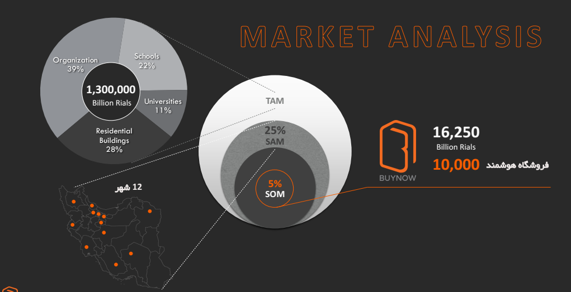

## آیا کانالهای فروش خود را شناسایی کرده‌اید؟ آیا هزینه‌ی جذب یک مشتری[4] را محاسبه کردید؟ توضیح دهید.

## مشتریان اولیه‌ی[5] شما چه کسانی هستند؟ و چرا؟

مشتریان اویه باینو شرکت ها و سازمان هایی بودند که دارای ویژگی های زیر هستند :

1. معمولا بیش از 100 نفر پرسنل دارند

2. موقعیت قرارگیری شرکت در بخش های شلوغ و پر ترافیک شهر است و یا دسترسی به سوپرمارکت های خارج از ساختمان شرکت سخت است.

3. شرکت دارای واحد منابع انسانی فعا و پویایی است و به امکانات رفاهی پرسنل اهمیت می دهد.

4. کارکنان شرکت عمدتا جوان و تکنولوژی دوست هستند و به راهکارهای خلاقه علاقه دارند.  
مجموع عوامل فوق باعث می شد تا راهکار باینو بتواند به بهترین نحو پاسخگوی نیازهای این مشتریان اولیه باشد.

## لیستی از مشتریان کنونی خود ارائه نمایید:

در حال حاضر باینو با بیش از 500 فروشگاه فعال در بسیاری از شرکت های بزرگ و معروف مستقر در تهران حضور دارد.

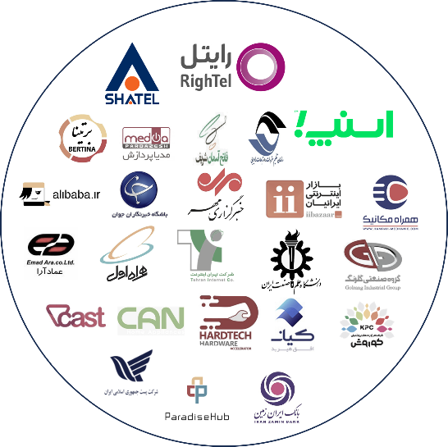برخی از آنها عبارتند از :

* مجموعه همراه اول
* گروه صنعتی گلرنگ
* اسنپ
* بانک تجارت
* رایتل
* علی بابا
* و ...

## ارزشی[6] که استارتاپ شما خلق می‌کند را شرح دهید: (حداکثر 3 سطر)

باینو با عرضه محصولات مصرفی مورد نیاز مشتریان خود در نزدیک ترین فاصله به مصرف کننده و با تجربه کاربری بسیار راحت و لذت بخش بر پایه تکنولوژی روز، انجام خرید های روزمره را بسیار ساده می کند.

در واقع ارزش اصلی خلق شده توسط باینو ایجاد سهولت دسترسی در خرید بدون هیچ هزینه اضافه برای مصرف کننده گان است.

## محصولات و خدمات استارتاپ

راه حل نوآورانه ي مطرح شده در قسمت قبل در قالب چه محصولات يا خدماتي به دست مشتري ميرسد؟ در توضيح اين قسمت نيازي به ذكر ويژگي ها (فيچرها) نيست و بيان معماري كلي انتقال ارزش خلق شده به مشتري كفايت ميكند.

باینو محصولات مصرفی را از طریق راهکار فروش هوشمند بدون فروشنده شامل فروشگاه های فیزیکی هوشمند، نرم افزارهای پشتیبان و خدمات شارژ و توزیع کالاهای مصرفی به کاربران خود عرضه میکند.

## چه نشانه‌ای وجود دارد که این محصول مشکل کاربران شما را حل می‌کند؟

بازخورد بسیار خوب در بازار، بیش از 500 فروشگاه فعال، بیش از 50 هزار کاربر باینو و بیش از 3 و نیم میلیون قلم کالای فروش رفته در باینو.

## آیا بر اساس نظرات مشتریان تا به حال تغییری در محصول ارائه داده‌اید؟

بله، تمامی تغییرات اعمال شده در نسخه های مختلف محصول باینو در طول این سال ها با استفاده از بازخورد مشتریان و کاربران بوده است. برای مثال پیاده سای محصول شف هوشمند باینو برای عرضه محصولات غیریخچالی و ایجاد تنوع بیشتر، افزودن قابلیت تسویه بدهی، بسته های شارژ، نمایش کالاهای داخل فروشگاه به مصرف کننده، دریافت لیست پیشنهادی محصولات از کاربران و پنل سازمانی... تماما با بازخورد مشتریان انجام شده است.

## مدل كسب درآمد از ارزش خلق شده

از ارزشي كه خلق كرده و آن را در قالب محصول يا خدمت به مشتري عرضه كردهايد قرار است چگونه درآمد كسب كنيد؟

مدل کسب درآمد باینو از محل فروش کالاهای مصرفی در فروشگاه های هوشمند خود و نیز تبلیغات برند ها در موثرترین نقطه تماس با مصرف کننده است. در واقع باینو یک کسب و کار خرده فروشی (Retailer) است که کالاهای مصرفی را در یک لاین جدید که قبلا امکان ارائه کالاها در آن وجود نداشته است و با راهکار و تجربه ای جدید عرضه می کند.

## تحليل رقبا

چه رقبايي در اين بازار حضور داشته يا دارند و هركدام چگونه مسألهي مشتريان را حل ميكنند؟ مزاياي شما نسبت به آنها و مزاياي آنها نسبت به شما (هم مستقيم و هم غيرمستقيم) چيست؟

در اين قسمت صادق و دقيق باشيد: تمام رقبا را در نظر گرفته و هيچ رقيبي را دستكم نگيريد! در صورت اطلاع، سهم بازار هريك از رقبا را ذكر كنيد.

کسب و کار و محصول دقیقا مشابه با باینو در بازار ایران تنها یک نمونه وجود دارد با نام کیوبی که 3 سال بعد از شروع فعالیت باینو و با کپی برداری از محصول باینو وارد بازار شده است. در حال حاضر برند شناخته تر باینو در بازار، تعداد 3 برابری فروشگاه های فعال باینو در مقایسه با کیوبی، هزینه تمام شده کمتر ساخت فروشگاه های باینو، وجود دو نوع فروشگاه شلف هوشمند و یخچال هوشمند باینو در مقایسه با تنها نوع یخچالی در کیوبی و تجربه و سابقه تیم مدیریتی و اعضای کلیدی باینو در صتعت خرده فروشی و FMCG از مزیت های اصلی باینو نسبت به این رقیب می باشد.

علاوه بر این هر نوع سرویسی که به نوعی عرضه محصوات مصرفی برای مشتریان هدف باینو را تسهیل می کند به نوعی میتوان به عنوان رقیب باینو در بازار در نظر گرفت. مهم ترین این کسب و کار ها سرویس های دلیوری و سوپرمارکت های آنلاین، سوپرمارکت های محلی و کسب و کار های وندینگ ماشین خواهد بود. در مقایسه با تمامی این کسب و کار باینو دارای سهولت و سرعت بیشتر و هزینه کمتر و تجربه خرید بهتری در بازار هدف خود می باشد.

## تحليل ريسك

چه ريسكهايي كسب و كار شما را تهديد ميكند؟ احتمال وقوع و شدت اثر هر ريسك را (با مقياسهاي كم، متوسط و زياد) چگونه ارزيابي ميكنيد؟

ریسک اصلی این کسب و کار نبود سرمایه مورد نیاز برای توسعه آن است. بایتوجه به اینکه باینو مانند تمام کسب و کار های صنعت خورده فروشی در اسکیل به سودآوری و بازدهی می رسد و از طرفی توسعه کسبو کار بدلیل هزینه تولید فروشگاه ها سرمایه بر است در صورت عدم تامین سرمایه مناسب کسب و کار در ریسک قرار خواهد گرفت. با توجه به موفقیت در جلب مشارکت سرمایه گذران مختلف در 5 راند مختلف سرمایه گذاری تاکنون احتمال وقوع این ریسک کم ارزیابی می شود.

## دستاوردها

تاكنون به چه دستاوردهايي دست يافتهايد؟ از اعداد و ارقام كسب و كار خود براي ما بگوييد.

بازخورد بسیار خوب در بازار، بیش از 500 فروشگاه فعال، بیش از 50 هزار کاربر باینو و بیش از 3 و نیم میلیون قلم کالای فروش رفته در باینو.

جلب مشارکت سرمایه گذران مختلف در 5 راند مختلف سرمایه گذاری تاکنون و میانگین نرخ رشد ماهانه 14 درصد در طول 3 سال گذشته.

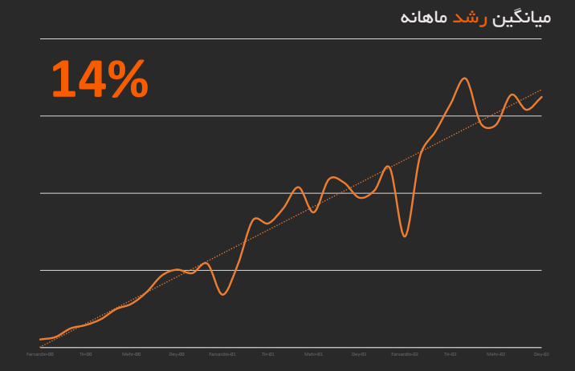

## اهداف آتي

آيندهي اين طرح را چگونه پيشبيني ميكنيد؟ تصور ميكنيد در بازههاي زماني – بعنوان مثال – يك، سه و

پنج ساله كجا خواهيد بود؟ برخي از كليات موضوع را از نظر توصيف محصولات و خدمات و نيز موارد كميتري

مانند سهم بازار ذكر كنيد.

هدف برنامه 5 ساله توسعه کسب و کار باینو رسیدن به حدود 4 هزار فروشگاه فعال باینو و تبدیل شدن به بازیگر اصلی صنعت خرده فروشی هوشمند در کشور است. همچنین در سال های آتی و پس از جذب سرمایه باینو در مسیر های زیر نیز برنامه توسعه خود را پیش خواهد برد.

برنامه توسعه پیش روی باینو:

* کانال‌های فروش جدید – فعال‌سازی کانال فروش ساختمان‌های مسکونی، مدارس و دانشگاه‌ها
* ورود به بازارهای جدید – ارائه محصولات نوشیدنی‌های گرم، عرضه کالاهای سوپرمارکتی
* راه حل‌های جدید – پیاده سازی هایپرمارکت‌های هوشمند

# طرح بازاريابي

## استراتژي رشد

يكي از اهداف (و در عين حال ويژگيهاي) استارتاپها، رشد سريع است. برنامه ی شما برای اين رشد سريع چگونه است؟ چرا اين استراتژي رشد را موثر ميدانيد؟ « موتور رشد » محقق خواهد شد؟ تصور و تحليل شما از بعنوان مثال و صرفاً براي داشتن ايدههايي از استراتژيهاي رشد: گرفتن سهم بيشتري از بازار؟ توليد محصولات جديد؟ حركت به سمت بازارهاي بينالمللي؟ و ...

با توجه به دسته بندی مخاطبان هدف کسب و کار باینو به دو گروه B2B و B2C ، استراتژی رشد باینو نیز به دو صورت خواهد بود.

در مورد مخاطبان B2B باینو میتوان اظهار داشت که بخشی از بازار که تا به اینجای مسیر نقطه‌ی تمرکز باینو بوده است که همان فضاهای شرکتی است تا حد خوبی توسط خدمات باینو پوشش داده شده است اما همچنان پتانسیل بالایی دارد پس استراتژی باینو در این مرحله گرفتن سهم بیشتر از این بخش از بازار است به طوری که پیشرو بودن باینو دراین مسیر نه تنها حفظ شود بلکه با قدرت به عنوان اصلی‌ترین مهره این بخش از بازار شناخته شود. همچنین بخش بعدی استراتژی رشد باینو افزودن خطهای جدید کسب و کار برای ورود باینو و ارائه خدمات است، خطوطی نظیر مجتمع‌های آموزشی، مجتمع‌های مسکونی و همچنین مجتمع‌های ورزشی. با توجه به پتانسیل بالای باینو در طراحی خدمات و محصولات بر اساس نیاز مخاطب، محصولات و خدمات باینو این انعطاف‌پذیری را دارند تا برای هر خط کسب و کار به طور دقیق طراحی و پیاده سازی شوند.

بخش سوم در استراتژی رشد باینو در گروه B2B، تعریف خدمات جدید برای گروه جدیدی از مخاطبان است. برندهای محصولات تند مصرف تا به اینجا به عنوان منبعی خارج از باینو دیده میشدند اما در برنامه رشد باینو این گروه به عنوان گروه سومی از مخاطبان به مخاطبان باینو افزوده خواهند شد و خدماتی که برای ارائه به این گروه طراحی شده است به آنها ارائه خواهد شد، به عنوان مثال دریافت خدمات "فعالیت های نقطه فروش" و همچنین "فرصتهای تبلیغاتی در پلفترم باینو".

در مورد استراتژی رشد در میان مخاطبان B2C دو رویکرد وجود دارد، رویکرد اول ارائه تصویری واضح تر از برند و ارزش‌های برند باینو است به طوری که ارتباط معنادارتری میان مخاطبان و برند باینو ساخته شود. و رویکرد دوم تمرکز بر روی بهبود تجربه کاربری محصولات و خدمات باینو است به طوری که با بهبود تجربه کاربری و توجه به نیازهای کاربران، ترغیب به استفاده‌ی بیشتر از باینو شوند که همین موضوع خود باعث بهبود خدمات باینو میشود.

## برنامه بازاريابي

بطور خلاصه برنامهي بازاريابي خود را براي محقق شدن استراتژي رشدتان بيان كنيد. چرا اين برنامه باعث تحقق استراتژي فوق ميشود؟ در اين قسمت نيازي به بيان جزئيات مالي دقيق نيست.

کلیات برخی از برنامه های بازاریابی باینو به شرح زیر است :

برنامه بازاریابی برای گروه اول مخاطبان B2B- مشتریان باینو

* بازدید و شرکت در نمایشگاه‌های مرتبط
* ارتباط گیری با منابع انسانی و مدیر تدارکات شرکت ها
* شرکت در ایونت ها و برنامه های منابع انسانی
* ارتباط با مجتمع مسکونی ها
* طراحی اقلام ارتباطی برند و کسب و کار متناسب با لاین مجتمع مسکونی
* طراحی لیست محصولی متناسب با نیاز کاربران مجتمع مسکونی ها
* ارتباط با مجتمع های آموزشی
* طراحی اقلام ارتباطی برند و کسب و کار متناسب با لاین مجتمع های آموزشی
* طراحی لیست محصولی متناسب با نیاز کاربران مجتمع های آموزشی

برنامه بازاریابی برای گروه دوم مخاطبان B2B- برندهای محصولات تند مصرف

* طراحی پکیج تبلیغاتی
* مذاکره با برندهای همکار

برنامه بازاریابی برای گروه مخاطبان B2C- کاربران باینو

* طراحی طرح تشویقی و کمپین‌های دوره ای جهت افزایش خرید کاربران فعال
* طراحی طرح تشویقی و کمپین‌های دوره‌ای جهت تشویق به خرید کاربران فعال

## استراتژي ورود به بازار

در صورتي كه هنوز در شروع كار هستيد، نخستين مشتريان خود را چگونه به دست خواهيد آورد؟ در صورتيكه طرح شما پيش از اين مشترياني دارد، ميتوانيد اين قسمت را بدون پاسخ بگذاريد.

# مديريت و سازمان

## ساختار حقوقي

در قالب چه ساختار حقوقي فعاليت ميكنيد؟

شرکت گسترش فناوری فروش هوشمند ویرا به شناسه ملی 14010098427 و شماره ثبت 579333

## بنيانگذاران و كاركنان كليدي

بنيانگذاران و كاركنان كليدي فعال در طرح را معرفي كرده و مختصري از سوابق پيشين ايشان را نيز ذكر كنيد.

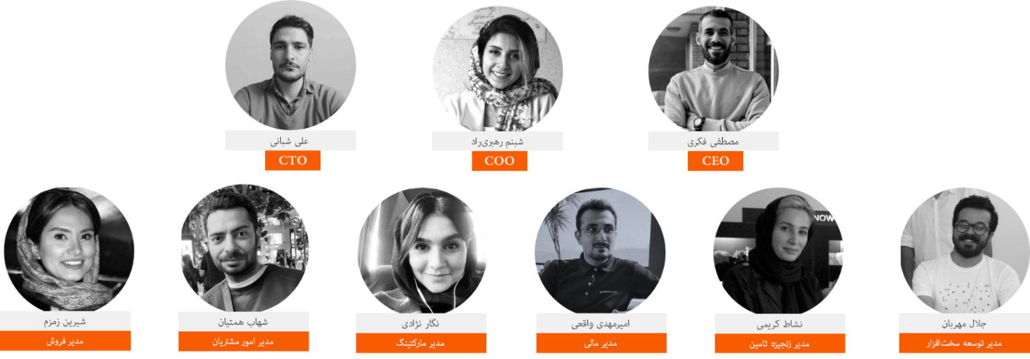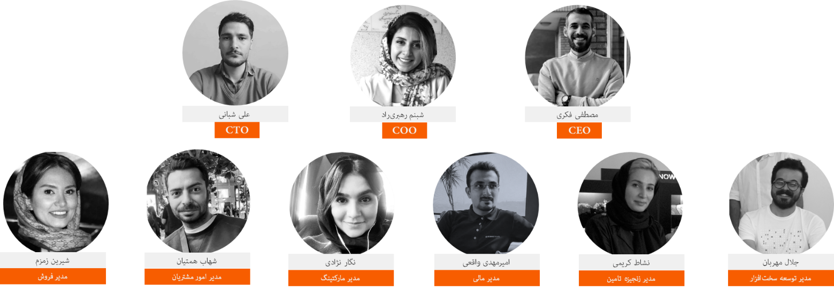



# ابعاد فنی

## مؤلفه های فنی کلیدی محصول یا خدمت خود را تبیین نمایید.

**سخت افزار**

طراحی مدار آنالوگ و دیجیتال با دقت بالا، سنسورها و الگوریتم تشخیص پیشرفته، سیستم‌عامل Real-time

**نرم افزار**

پلتفرم فروشگاه هوشمند ما با فراهم سازی زیرساخت نرم‌افزاری یکپارچه، راه حلی جامع ارائه می دهد که نیازهای در حال تحول صنعت خرده فروشی را تا حدود قابل توجهی برطرف می کند:

* احراز هویت سریع و دقیق کاربران

پلتفرم ما چندین کانال احراز هویت، از جمله عضویت سازمانی، کارت شناسایی، و تضمین پرداخت مبتنی بر اعتبار را ارائه می‌دهد. این موارد تضمین کننده‌ی این هستند که کاربران بتوانند به طور قابل اعتماد شناسایی شوند و هزینه خرید خود را پرداخت کنند.

* امکان تعریف گزینه‌های متنوع جهت صدور مجوز تعامل

باینو از کانال‌های مختلف اعتبار سنجی استفاده میکند تا تجربه خریدی روان را برای کاربران فراهم کند. علاوه بر این، ما با پشتیبانی از چندین نوع کیف پول جهت انجام عملیات پرداخت، انعطاف‌پذیری بالایی برای مطابقت با اولویت‌های مختلف کاربر ارائه می‌کنیم.

* اتصال اینترنت اشیا

پلتفرم ما از پروتکل MQTT استفاده می کند و برقراری ارتباطی کارآمد و قابل اعتماد را با طیف گسترده ای از دستگاه های اینترنت اشیا امکان پذیر می سازد. این قابلیت، ادغام یکپارچه با دستگاه ها و حسگرهای هوشمند مختلف را امکان‌پذیر میکند و عملکرد و قابلیت های سیستم فروشگاه هوشمند را افزایش می دهد.

* معماری میکروسرویس مقیاس پذیر

معماری میکروسرویس تضمین می کند که راه حل فروش هومند باینو به راحتی می تواند میلیون ها کاربر را در خود جای دهد. علاوه بر این، این معماری امکان سفارشی‌سازی بیشتر را فراهم می‌کند و ما را قادر می‌سازد تا پلتفرم را برای پاسخگویی به نیازهای خاص مشاغل فردی طراحی کنیم.

* امکان ادغام با برنامه های شرکای تجاری

دروازه API ما ادغام با برنامه های شخص ثالث را امکان پذیر می کند و به آنها امکان می دهد خدمات خود را از طریق پلت فرم ما ارائه دهند. این ویژگی به تطبیق پذیری راه حل باینو می افزاید و به کسب و کارها یک پلت فرم جامع برای ساده کردن عملیات خود ارائه می دهد.

## محصول از چه مواد اولیه ای تولید می شود؟

یخچال ایستاده ویترینی یا شلف چوبی خام، سنسورهای وزنی (لودسل)، بردها و قطعات الکترونیکی و میکروکنترلرها و قفل هوشمند اصلی ترین قطعات و ملزومات به کار رفته در تولید محصول هستند.

## محصول یا خدمت در چه فرآیند و روشی تولید یا ارائه می شود؟

تولید فروشگاه ها هوشمند در کارگاه تولید باینو با ترکیبی از روش های برون سپاری خدمات، تولید داخلی و مونتاژ انجام میگردد.

## محصول یا خدمت چه کاربردهایی دارد؟

یخچال و شلف هوشمند باینو

* + بیش از 50 SKU کالا
  + الگوریتم بهینه تشخیص خرید
  + تشخیص لحظه‌ای تقلب و دزدی
  + شناسایی، صدور مجوز خرید و ثبت فرایند انجام شده در کمترین زمان

اپلیکیشن کاربر

* فروشگاه: با اسکن کد QR در فروشگاه را باز کنید. در اینجا می توانید حساب خود را نیز شارژ کنید.
* باینو شما: لیست محصولات موجود در فروشگاه را بررسی کنید.
* خریدها: به تاریخچه خریدهای خود دسترسی داشته باشید و در صورت نیاز آنها را پیگیری کنید.
* پروفایل: دسترسی به بخش‌هایی نظیر تغییر نام کاربری، تسویه حساب، خروج از حساب و غیره.

اپلیکیشن توزیع کننده

* توزیع کنندگان از طریق اپلیکیشن توزیع باینو درب فروشگاه را باز میکنند و بر اساس لیست چیدمان شده برای هر فروشگاه، محصولات مورد نظر را بر روی پلیت های مربوطه فروشگاه قرار میدهند. به این شکل کلیه فعالیت ها به شکل هوشمند و قابل کنترل انجام می‌شود.

## فناوری استفاده شده در طرح را تشریح نمایید؟

تکنولوژی های به کار رفته در سمت فرانت یا client :

* استفاده از فریمورک react با زبان برنامه نویس typescript
* استفاده از turborepo برای مدیریت آسانتر پروژه های سمت فرانت در یک repository
* استفاده از storybook برای تست و صحت سنجی کارکرد صحیح اپلیکیشن ها
* استفاده از graphql برای ارتباط با سرور
* استفاده از gitlab ci/cd برای استقرار و توسعه مستمر

تکنولوژی ها در سمت بکند :

* استفاده از معماری microservice برای پیاده سازی
* استفاده از nestjs برای پیاده سازی مایکروسرویس ها
* استفاده از hasura به عنوان api gateway و graph federation
* استفاده از postgres به عنوان دیتابیس برای ذخیره سازی داده ها
* استفاده از redis برای caching
* استفاده از rabbitmq برای ارتباط میان ماکروسرویس ها
* استفاده از mqtt برای ارتباط سرور با فروشگاه ها استفاده از docker , kubernetes برای استقرار
* استفاده از gitlab برای CI/CD

# ابعاد مالی

## درآمد / هزینه

* میزان درآمد حاصل از فروش محصول یا خدمت خود را تا این لحظه ذکر کنید.
* میزان هزینه‌ای که تا به حال برای محصول یا خدمت خود کرده‌اید را ذکر کنید.
* جریان‌های درآمدی استارتاپ خود را شرح دهید.

## اطلاعات درآمد و هزینه سالانه واقعی و پیش‌بینی (همه اعداد به میلیون تومان)

|  |  |  |  |  |  |
| --- | --- | --- | --- | --- | --- |
| مالی | 1403  (پیش‌بینی) در صورت جذب سرمایه | 1402  (واقعی/ پیش‌بینی) | 1401  (واقعی) | 1400  (واقعی) | 1399  (واقعی) |
| درآمد عملیاتی | 63806 | 24000 | 14582 | 4706 | ۰ |
| هزینه‏ها (بهای تمام شده درآمد عملیاتی) | 47854 | 18000 | 11026 | 3608 | ۰ |
| سود ناخالص | 15951 | 6000 | 3556 | 1098 | ۰ |

## جذب سرمایه (همه اعداد به میلیون تومان)

* میزان سرمایه درخواستی: 15 میلیارد تومان
* نرخ بازده داخلی: طبق برنامه مالی 5 ساله ارائه شده
* ارزش‌گذاری استارتاپ قبل از ورود سرمایه[7]:

بر اساس ارزشگذاری انجام شده در فایل پیش بینی مالی 5 ساله کسب و کار و با ترکیب روش های ارزشگذاری DCF و P/S ارزشگذاری کسب و کار پیش از ورود سرمایه معادل 233 میلیارد تومان محاسبه شده است.

* میزان درصدی از سهام که قصد واگذاری به سرمایه‌گذاران دارید را ذکر کنید: 7 درصد

* آیا پیش از این جذب سرمایه کرده‌اید؟ (منبع جذب سرمایه و مبلغ آن را ذکر کنید)

بله، در 5 مرحله :   
150 میلیون تومان سید مانی از موسسه دانش بنیان برکت در سال 1396

150 میلیون تومان انجل اینوستور آقای احمدرضا جمشدی در سال 1397

500 میلیون تومان قرارداد کانورتیبل نوت موسسه دانش بنیان برکت

3 میلیارد تومان صندوق نوآفرین سال 99  
8 میلیارد تومان صندوق نوآفرین و صندوق پیشگام سال 1402

* آیا درصدی از سهام استارتاپ شما به عنوان سهام شناور[8] در نظر گرفته شده است؟ برنامه شما برای سرمایه درخواستی چیست؟ یک نمودار دایره‌ای (مشابه شکل زیر) از موارد اصلی هزینه‌ها ارائه کنید.

سهام شناور موجود طبق توافقات سهامداران فعلی به آقای علی شبانی (CTO) تعلق خواهد گرفت.

نموادر نسبت هزینه های عملیاتی و سرمایه ای در برنامه مالی 5 ساله کسب و کار :

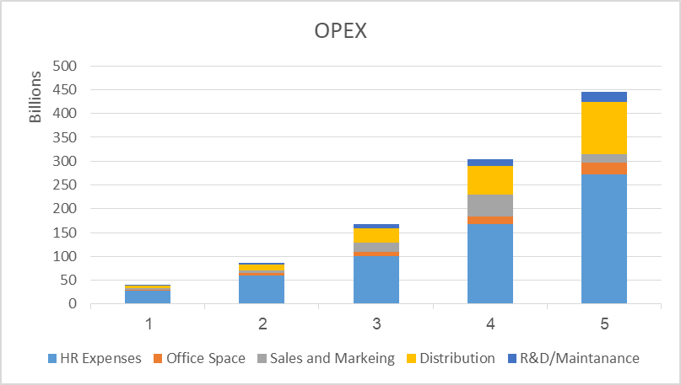

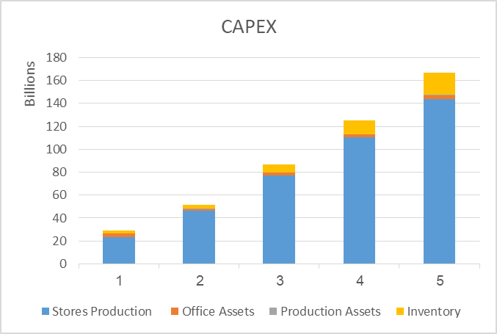

* این میزان سرمایه برای چه مدت کافی است؟ 18 ماه
* غیر از سرمایه‌ی نقدی به چه کمک‌هایی نیاز دارید[9]؟

زیر ساخت های فیزیکی ماننده سوله تجاری و دفتر و تجهیزات توزیع مانند وانت

شبکه مشتریان   
شبکه تامین کنندگان

یخچال

# مجوزات، تائیدیه ها و گواهینامه ها

## ادعاهای علمی شامل ابعاد مختلف فنی طرح و صحت اطلاعات مطرح شده را معرفی و شرح نمائید.

-

## شرکت گواهینامه ها و مجوزهای لازم را دارد؟

ای نماد و مجوز سازمان نصر

## گواهی نامه ها و مجوزهای شرکت از لحاظ کمی کفایت می کند و در مقایسه با شرکت های مشابه در چه وضعیتی قرار دارد؟

اطلاعاتی در این خصوص در دست نیست

# ضمائم

در صورتي كه فكر ميكنيد مشاهده ي برخي از مدارك و مستندات ميتواند به ما در درك بهتر كار شما كمك كند، آن را در اين قسمت ذكر كنيد.

1. در صورتی که نرم‌افزار موبایل طراحی شده است لینک برای دانلود آن را قرار دهید.
2. راه‌اندازی نسخه‌ی اولیه (Launch)
3. نوع همکاری کدام یک از این سه حالت است؟ تمام وقت، پاره وقت، مشاور (تمام وقت به این معنی است که فرد در هیچ شرکت دیگری فعالیت ندارد)
4. customer acquisition cost
5. early adopters
6. Value proposition
7. pre-money-valuation
8. option pool
9. Smart money